온라인 요금제부터 T 멤버십·제휴 할인까지
SKT, 8~9월 고객 혜택 확대
- 에어(air), 가입 포인트 월정액 70% 수준으로 확대… 요금 납부 시 포인트 사용 한도도 늘려
- T day 혜택 매주 제공… 뚜레쥬르·도미노피자·11번가와 ‘T day 브랜드 위크’ 진행
- 청년 고객 CGV 영화 50% 할인 혜택 월 2회로 확대, 해외여행 현지 혜택도 강화
- “고객이 일상에서 체감할 수 있는 맞춤형 혜택 지속 확대할 것”
엠바고 : 배포 즉시 사용 가능합니다.

[2026. 7. 30.]

SK텔레콤(대표이사 CEO 정재헌, news.sktelecom.com)은 오는 8~9월 요금제, 멤버십 및 제휴 할인 혜택을 확대하는 프로모션을 진행한다고 30일 밝혔다. 이는 지난 23일 과기정통부-통신3사 CEO 간담회에서 합의한 민생안정 관련 통신분야 지원 방안의 일환이다.

이번 프로모션은 고객의 통신비 부담을 낮추는 동시에 외식, 장보기, 문화생활, 국내외 여행 등 일상 전반에서 체감할 수 있는 혜택을 제공하기 위해 마련됐다.

■ 에어(air), 가입 포인트 월정액 70% 수준으로 확대… 에어 요금제 온라인 가입 시 eSIM 무료

SKT는 8월 7일부터 31일까지 에어(air) 요금제에 신규 가입하는 고객에게 제공하는 포인트 혜택을 월정액의 70% 수준으로 확대한다. 포인트는 고객이 에어 5G 요금제를 유지하는 동안 최대 12개월간 지급된다.

연말까지 기존 에어 요금제 이용 고객이 포인트로 납부할 수 있는 통신요금 한도도 늘린다. 데이터 무제한 요금제인 ‘에어 X(5G)’ 요금제의 경우, 8월 7일부터 오는 12월 31일까지 기존 월 5천 원이었던 한도를 풀어 보유한 포인트 전액을 통신요금 납부에 사용할 수 있도록 했다. 이외 에어 5G 요금제의 포인트 납부 한도도 월정액의 50%까지 확대 적용한다.

예를 들어, 프로모션 기간 중 ‘에어 X(5G)’ 요금제(5만8천 원)에 신규 가입하는 고객은 가입 포인트 4만 점을 받을 수 있다. 여기에 만보기, 밸런스 게임 등 미션 수행으로 추가 포인트 8천 점까지 적립해 모두 요금 납부에 사용한다면, 가입 후 12개월 동안 월 1만 원 수준의 체감 부담으로 데이터를 무제한으로 이용할 수 있다.

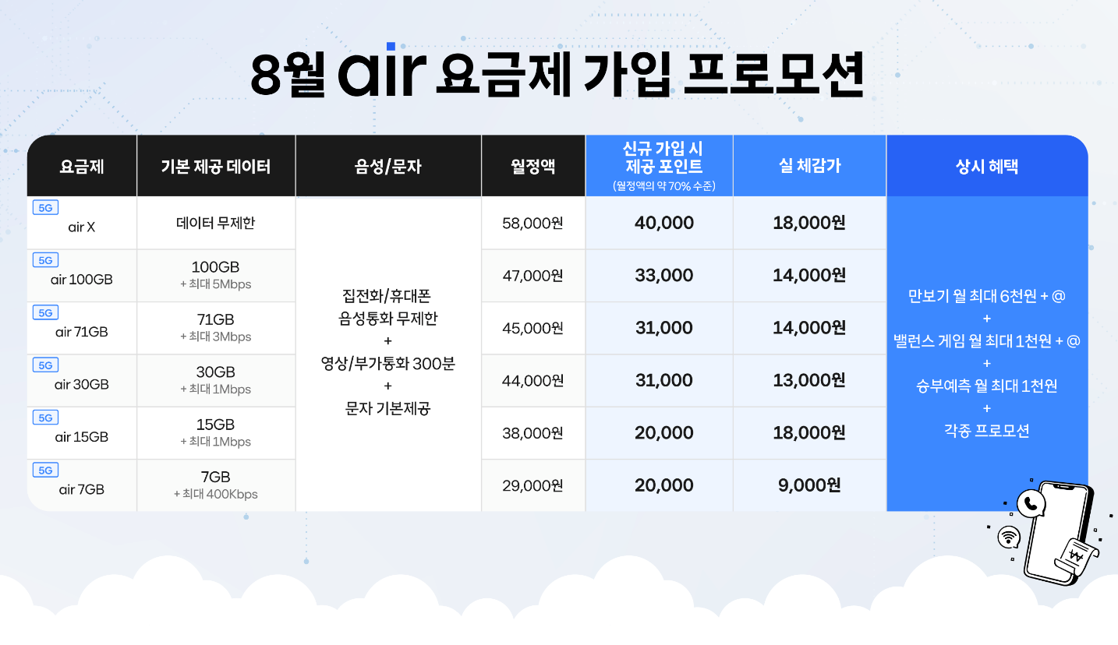
<8월 ‘에어(air) 요금제 가입 프로모션’ 상세 내용>

온라인을 통해 신규 가입하는 고객을 위한 프로모션도 진행한다.

SKT는 에어 요금제에 신규 가입하는 고객을 대상으로 8월 1일부터 9월 30일까지 이심(eSIM) 발급 비용을 받지 않는다.

또한, T 다이렉트샵에서는 8월 1일부터 9월 30일까지 단말 구매 없이 회선만 신규 개통하는 고객을 대상으로 이심 다운로드 비용을 면제한다.

이를 통해 SKT는 온라인 가입 고객의 초기 비용 부담을 줄이고 비대면 가입의 편의성을 높일 계획이다.

■ 8월 한 달 내내 T 멤버십 혜택… 해외여행·영화 할인 혜택도 강화

T 멤버십 혜택도 대폭 확대한다.

SKT는 매월 첫째 주 월요일부터 금요일까지, 그리고 매주 수요일에 운영하던 ‘T day’에 3주간의 ‘T day 브랜드 위크’를 추가해, 고객들이 8월 한 달 동안 매주 다양한 혜택을 이용할 수 있도록 한다.

8월 첫째 주에는 기존 ‘T day Week’와 함께, 만 13세부터 34세까지의 고객을 위한 ‘영 위크(Young Week)’를 운영한다. 콘텐츠, 편의점, 외식, 문화생활 등 여름방학 기간 중 청년 고객의 이용 수요가 높은 분야를 중심으로 추가 혜택을 제공한다.

이어 8월 2~4주차에는 ‘T day 브랜드 위크’를 진행한다. 뚜레쥬르(2주차), 도미노피자(3주차), 11번가(4주차) 3개 제휴사가 참여해, T 멤버십 고객들에게 차례로 풍성한 할인 혜택을 제공할 예정이다.

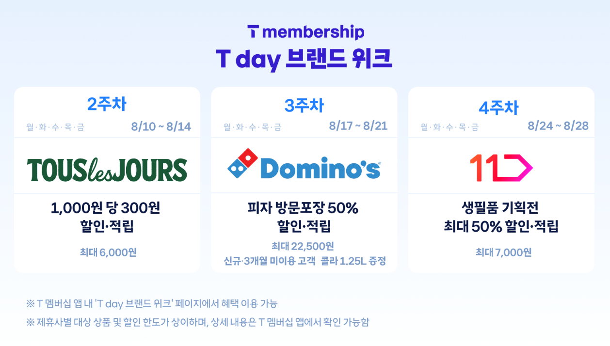
<8월 ‘T day 브랜드 위크’ 혜택 상세 내용>

이와 함께 8월 3일부터 31일까지 T 멤버십 VIP 고객을 대상으로 백미당, 쉐이크쉑에서 특정 시간대 방문 시 혜택을 제공하는 ‘해피아워’도 운영한다.

‘글로벌여행 바캉스 프로모션’을 통해 여름 휴가철 해외여행 고객을 위한 T 멤버십 해외 혜택도 강화한다.

8월에는 방콕과 나트랑, 괌에서 맛집과 교통, 관광시설 등 총 13종의 혜택을 제공한다. 이어 9월에는 후쿠오카, 도쿄, 오사카에서 맛집, 교통, 약국 등을 대상으로 총 10종의 혜택을 제공한다.

‘글로벌여행 바캉스 프로모션’은 8월 1일부터 9월 30일까지 운영되며, T 멤버십 VIP·GOLD·SILVER 등급 고객이 이용할 수 있다.

이번 프로모션을 통해 T 멤버십 고객들은 현지 도착 직후부터 이용할 수 있는 실속형 혜택을 받아, 여행 편의성을 높이는 동시에 비용도 절감할 수 있다.

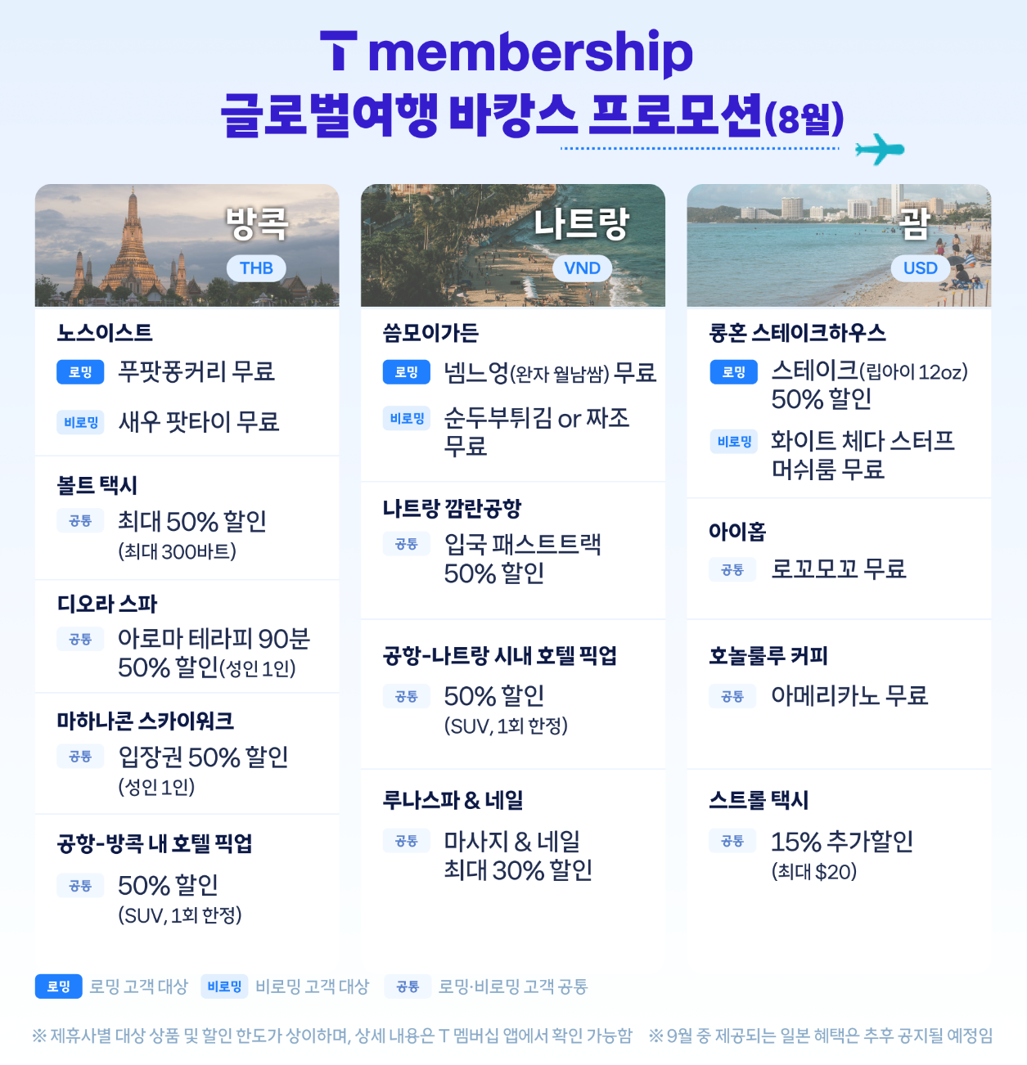
<8월 ‘글로벌여행 바캉스 프로모션’ 상세 내용>

청년 고객의 문화생활을 지원하기 위한 영화 혜택도 확대한다.

SKT는 베스트·라이트 요금제에 가입한 만 34세 이하 고객 또는 0청년 요금제 이용 고객을 대상으로, 8월 1일부터 31일까지 CGV 2D 영화 관람권 50% 할인 혜택을 기존 월 1장에서 월 2장으로 확대해 제공한다.

■ 알뜰폰 업계, 정보통신공사업계 등 상생발전을 위한 노력도 지속

한편, SKT는 알뜰폰 업계와의 상생 협력을 위해 도매대가 지속 개선을 추진해 나가고, 정보통신공사업계와의 동반 성장을 위해 일감확대 등 방안을 공동 모색해갈 계획이다.

구현철 SKT 세일즈&마케팅본부장은 “여름 휴가철과 소비 성수기를 맞아 통신비뿐만 아니라 외식, 장보기, 영화, 여행 등 고객의 일상에서 실질적으로 체감할 수 있는 혜택을 마련했다”며, “앞으로도 고객의 연령, 서비스 이용 형태 및 생활 패턴을 고려한 맞춤형 혜택을 확대하는 한편, 통신 생태계의 상생발전을 위해서도 지속 노력하겠다”고 말했다.

※ 사진설명
SK텔레콤은 오는 8~9월 요금제, 멤버십 및 제휴 할인 혜택을 확대하는 프로모션을 진행한다고 30일 밝혔다.
사진은 SKT 모델들이 혜택 확대 관련 프로모션 페이지를 살펴보는 모습.

